《在线课堂》学习单
班级： 姓名：
单元 | 数学二年级上册第4单元
课题 | 《5的乘法口诀》例1
温故  知新 | - 用加法算出下面乘法算式的得数。  4×3= 7×2= 5×5 =
自  主  攀  登 | 2. 请你写出乘法算式。  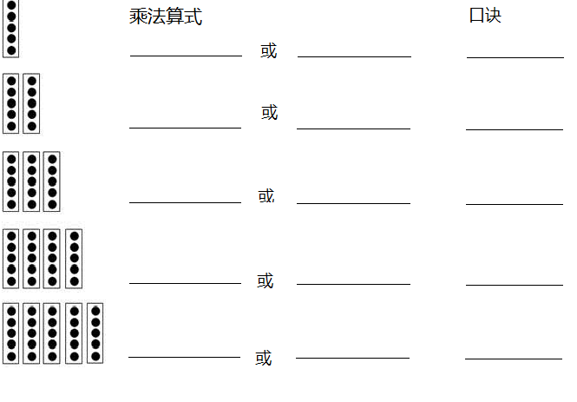
稳  中  有  升 | 3.连一连  2×5 1+1+1+1+1 一五得五  5×4 5+5 四五二十  1×5 4+4+4+4+4 二五一十
说句心里话

